计算机图形学HW5

姓名：朱俊凯

学号：16340315

----详细运行截图请看gif-----

一. 把运行结果截图贴到报告里，并回答作业里提出的问题。

1. 投影(Projection):

下列测试均建立在view = glm::translate(view, glm::vec3(0.0f, 0.0f, -10.0f))的前提下进行的。

* 把上次作业绘制的cube放置在(-1.5, 0.5, -1.5)位置，要求6个面颜色不一致

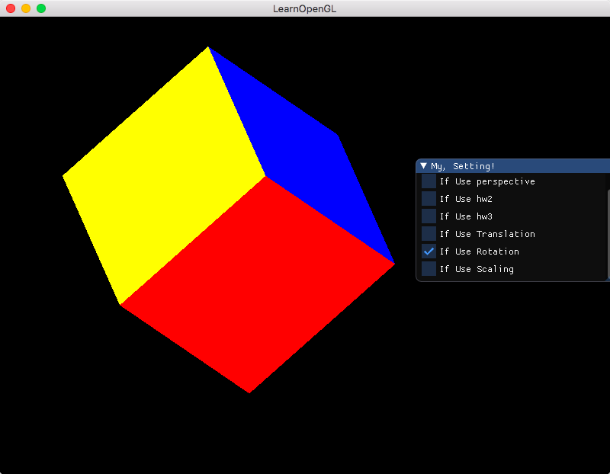

* 正交投影(orthographic projection):实现正交投影，使用多组(left, right, bottom, top, near, far)参数， 比较结果差异
  + 第一组glm::ortho(-6.0f, 6.0f, -4.5f, 4.5f, 0.1f, 100.0f)

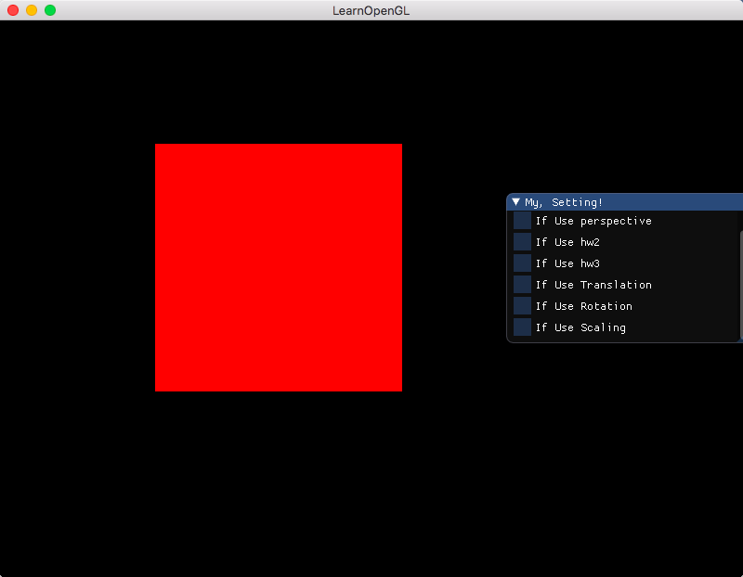

* + 第二组glm::ortho(-35.0f, 5.0f, -27.0f, 3.0f, 0.1f, 100.0f);

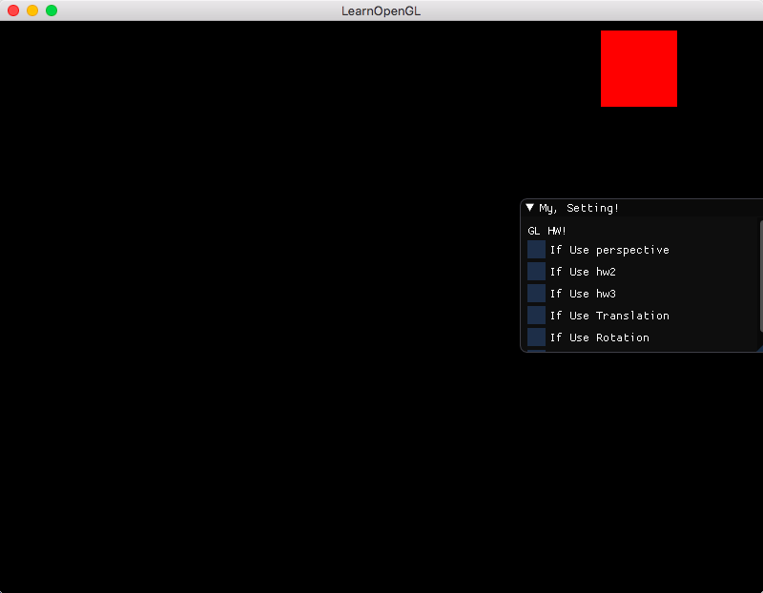

* + 第三组glm::ortho(-6.0f, 6.0f, -4.5f, 4.5f, 10.0f, 100.0f);

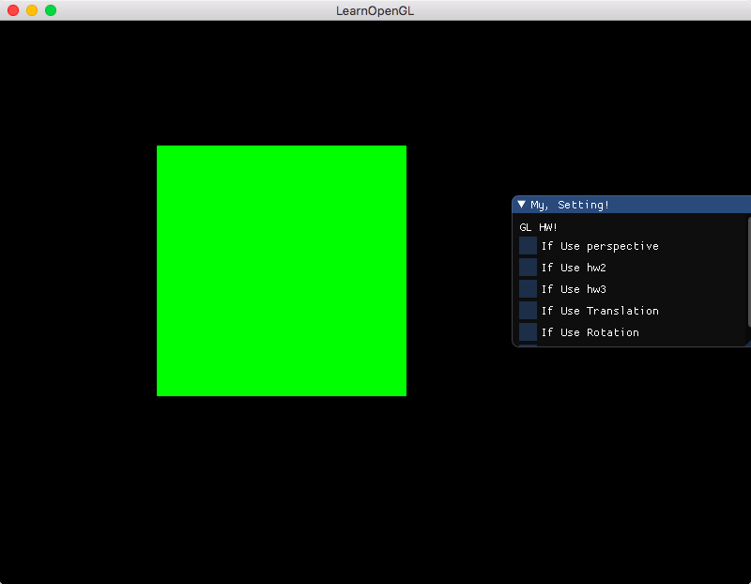

* + **结果分析：**
  + 关于left,right, bottom, top这一组，其实就是描述镜头的左右下上四个边界，并且将图形转化显示到屏幕上。由于显示大小不变，因此修改left-right或者bottom- top差值范围大小就会使得图像产生缩放的效果。另外同理，修改left,right, bottom, top的值，会导致图像相对于边界的距离占边界范围的比例发生改变，从而导致图像的位移效果。
  + 关于near和far这一组,应该是修改能看到的深度距离范围，因此当我修改near值后，前面的红面就看不到了，显示出来的就是后面的那个绿面了。
* 透视投影(perspective projection):实现透视投影，使用多组参数，比较结果差异
  + 第一组 glm::perspective(glm::radians(45.0f), (float)800/(float)600, 0.1f, 100.0f)

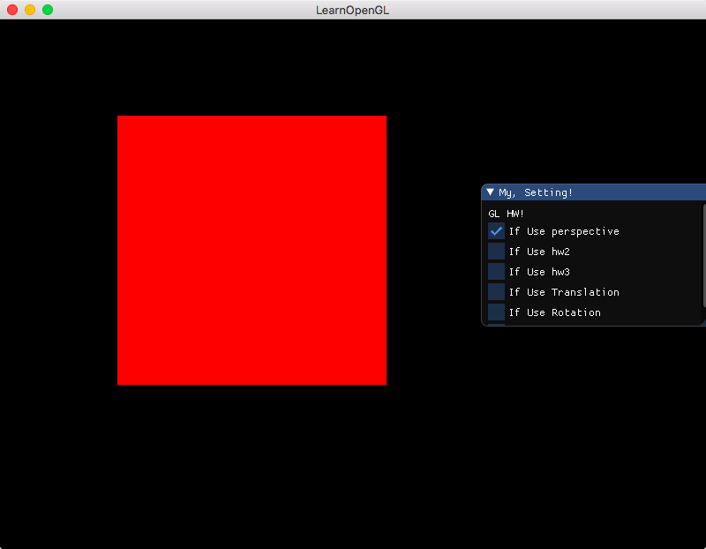

* + 第二组glm::perspective(glm::radians(30.0f), (float)800/(float)600, 0.1f, 100.0f)

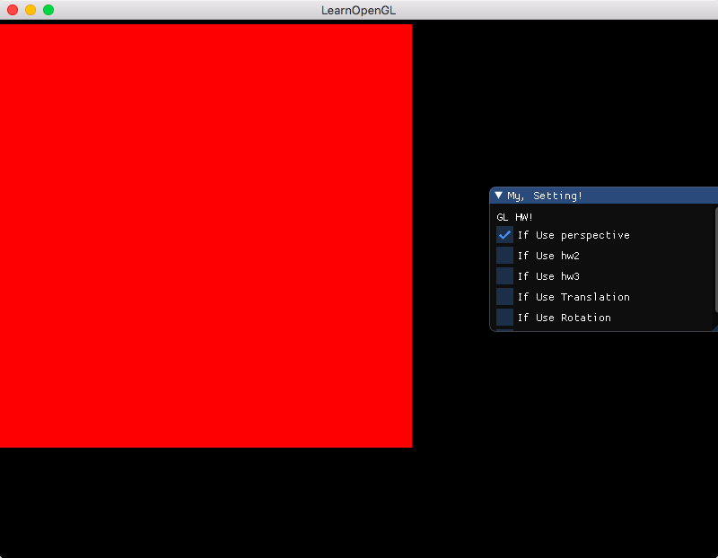

* + 第三组glm::perspective(glm::radians(45.0f), (float)800/(float)300, 0.1f, 100.0f)

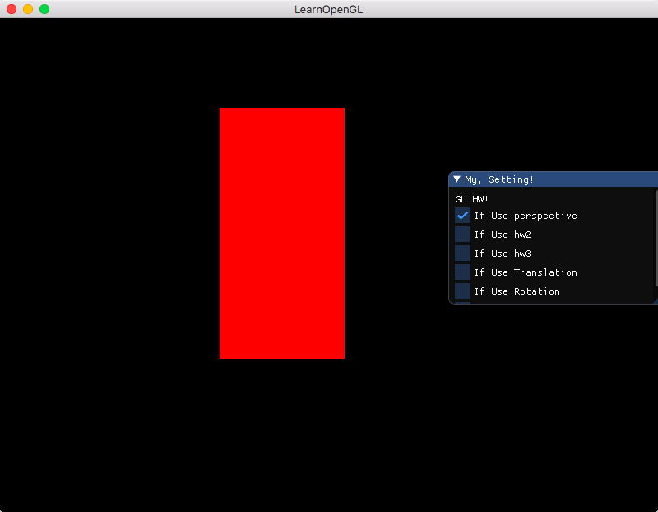

* + 第四组：glm::perspective(glm::radians(45.0f), (float)800/(float)600, 10.0f, 100.0f);

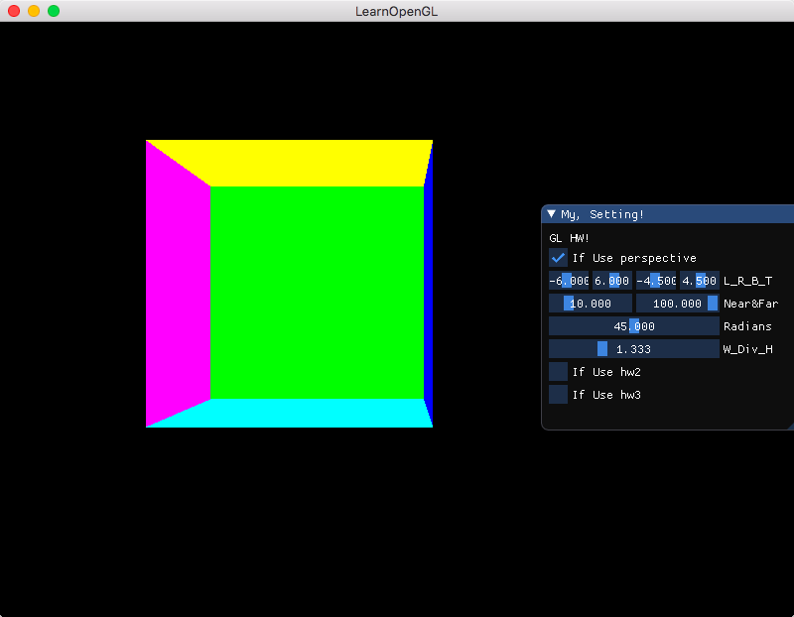

* + **结果分析：**
  + 关于radians这个参数，是一个角度值，主要是涉及视角范围，也就是值越大，看的视野越广，因此将值变小，就会导致图形在视野内占的比例变大，从而在显示上就感觉变大了。
  + 关于那个width/height得到的宽高比值，就是就是描述这个视野的形状的宽高比，但是屏幕显示大小不变，因此被显示拉伸之后图形就会产生一些宽高的缩放效果，
  + 关于near和far这一组，就和之前的一样，修改值后，前面这个面就看不到了，因此就显示了这个效果。

2. 视角变换(View Changing):

* 把cube放置在(0, 0, 0)处，做透视投影，使摄像机围绕cube旋转，并且时刻看着cube中心

----详细运行截图请看gif-----

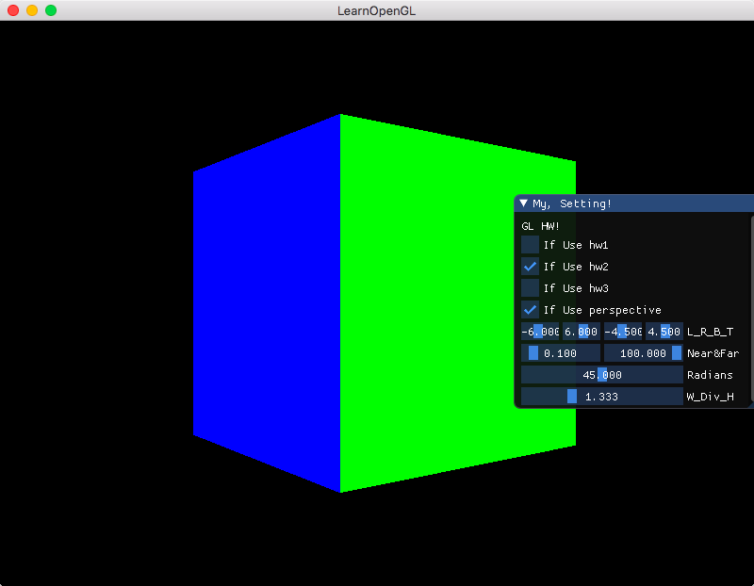

3. 在GUI里添加菜单栏，可以选择各种功能。

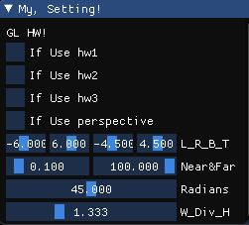

4. 在现实生活中，我们一般将摄像机摆放的空间View matrix和被拍摄的物体摆设的空间Model matrix分开，但 是在OpenGL中却将两个合二为一设为ModelView matrix，通过上面的作业启发，你认为是为什么呢?在报告中写入。(Hints:你可能有不止一个摄像机)

* 因为现实生活中，可能被摄物体会涉及一些难以移动的背景，光线，地形之类的种种因素，因此难以实现用View matrix的变化来代替Model matrix的变化。但是在opengl里面就不太一样，物体和摄像机是完全可动的，而且View matrix的变化也可以代替Model matrix的变化，产生同样的效果，所以两者可以合二为一设为ModelView matrix。

**Bonus：**

.实现一个camera类，当键盘输入 w,a,s,d ，能够前后左右移动;当移动鼠标，能够视角移动("look around")，即类似FPS(First Person Shooting)的游戏场景

----详细运行截图请看gif-----

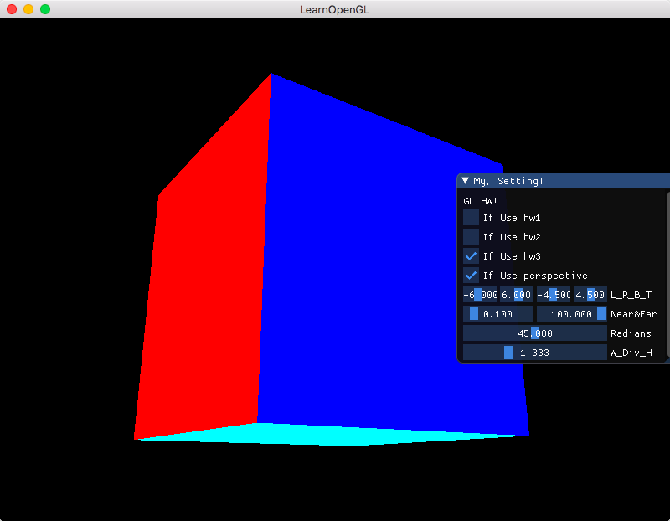

二. 报告里简要说明实现思路，以及主要function/algorithm的解释。

1.把上次作业绘制的cube放置在(-1.5, 0.5, -1.5)位置，要求6个面颜色不一致

a.修改fragmentFramshader，增加一个输入的颜色uniform vec3 aColor;，使得我们可以动态修改这个颜色，使得每个面渲染时的颜色不一样。

b.之前transform位移(-1.5, 0.5, -1.5)即可位置发生改变。

2.正交投影(orthographic projection):实现正交投影，使用多组(left, right, bottom, top, near, far)参数， 比较结果差异

a.修改 vertexShaderSource，添加"uniform mat4 view;\n"和"uniform mat4 projection;\n"，即view和projection变量。

b.先将glm::mat4(1.0f)平移到一个合适的位置作为view的mat4，用glm::ortho获得正交投影的mat4.

c.用glGetUniformLocation找到对应字段的位置，用glUniformMatrix4fv通过变量mat4去修改着色器。

d.修改参数，测试。

3.透视投影(perspective projection):实现透视投影，使用多组参数，比较结果差异

a.这次的projection是用glm::perspective去生成的透视投影。

b.其他同上，修改参数，测试。

4.把cube放置在(0, 0, 0)处，做透视投影，使摄像机围绕cube旋转，并且时刻看着cube中心

a.根据reference，使用sin和cos的方法获得相机位置。

b.使用lookAt的方法，位置为glm::vec3(camX, 0.0, camZ)，目标为glm::vec3(0.0, 0.0, 0.0)，即可实现绕着转，看cube了。

5.在GUI里添加菜单栏，可以选择各种功能。

a.把之前用到的参数改用ImGUI修改，每次循环修改即可。

6.实现一个camera类，当键盘输入 w,a,s,d ，能够前后左右移动;当移动鼠标，能够视角移动("look around")，即类似FPS(First Person Shooting)的游戏场景

a.先创造一个类，主要要有cameraPos、cameraFront、cameraRight、cameraUp、WorldUp、Yaw、Pitch这几个变量。

b.构造函数里，要获取cameraPos，WorldUp，yaw，pitch等参数，然后，通过这些参数可以生产补全出cameraFront、cameraRight、cameraUp。

c.move……（）系列函数就让cameraPos加上cameraFront或者cameraRight乘以一个系数即可。

d.rotate函数修改Yaw和Pitch，通过函数生成新的cameraFront、cameraRight、cameraUp

e.检测键盘输入，并调用对应函数

f.创建鼠标移动回调函数，计算鼠标移动偏移量，再乘上一个系数，xoffset为yaw，yoffset为pitch，glfwSetCursorPosCallback函数来绑定这个函数。